卓越一线管理者技能提升实战训练营

课程背景：
你会不会有这样的困扰：
车间效率不高，只有额外加班才能勉强完成订单计划，
客户订单发生变化，生产调整很难满足要求，
生产成本无法下降，产品报废经常发生，但客户要求一再降价，
产品质量不良高踞不下，产品缺陷经常发生，重复发生，
现场积工待料，意外事件经常发生，
人人都很忙，工作很累却看不到产量提高?
面对不同员工与任务，管理方式单一，如何因人因事采取不同的管理方式
布置下去的工作总是得不到很好的执行，与自己的期望有差距
员工的错误一犯再犯，是严厉的警告还是苦口婆心的解释…
本课程为学员传授和演练角色定位、自我和员工管理技巧，增强团队凝聚力，提高现场管理技能，加强现场改善水平，持续提高生产效率，改善质量水平，为企业持续增强生产核心力量，提升竞争力。

课程收益：
1. 明确基层主管的管理职责与角色定位，树立正确的管理意识与观念
2. 掌握基层管理的整体框架，掌握工作知识的基本构造和内容
3. 掌握工作教导与辅导员工的技巧，提高员工技能，提升执行力
4. 掌握工作关系处置的技巧，减少因员工关系不协调而导致工作异常
5. 掌握工作流程的基本要素及改善的基本方法，以持续改进我们的工作流程
6. 掌握工作中的安全事故是如何形成的，以及如何处置并训练员工

课程时间：1天，6小时/天
课程对象：车间主任，班组长、工段长、班组长、储备干部、优秀员工等
课程方式：视频+案例分析+互动讨论等

课程大纲
视频导入：这样现场管理有效吗？
第一讲：管理者的角色认知与自我管理
一、一线管理者对现场管理至关重要
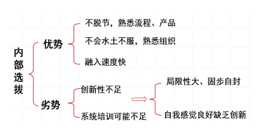
小组讨论：一线管理者的角色和任务
案例分析：小马的故事
1. 5类管理者面临的经典现状
1）技术型——依靠救火方式工作
2）盲目执行型——态度强硬，传话筒
3）大撒把型——得过且过缺乏责任
4）劳动模范型——勤恳务实缺乏领导
5）哥们义气型——感情用事缺乏原则
案例分享：一线管理者常见类型讨论
2. 内部提拔的3大优势和2大劣势
案例讨论：这样的设备检查可以吗？
3. 心态管理：六大角色转变
——四种角色错位
角色扮演：角色扮演讨论角色差别

第二讲：领导和管理团队能力
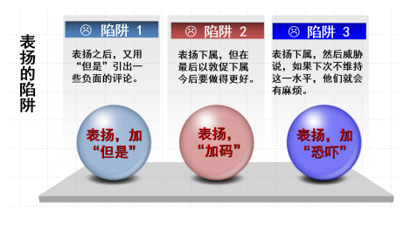
案例分析：现场员工的意见冲突
一、员工管理
1. 人员动态管理的8点经验
2. 改善工作关系的4要诀
1）工作情形应告知
2）赞赏表现优异者：表扬的三个陷阱
案例讨论：您是如何表扬员工的？您是如何批评员工的？
3）涉及切身利益的变更事先通知
4）发挥其能，激励其志
——必须尊重员工的个人差异，设身处地为员工考虑
工具：《工作情形确认表》
案例：4个管理场景困扰
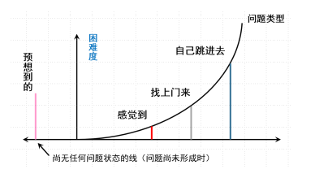
二、掌握员工思想六大心法
1. 员工思想问题四种类别
案例：4个类别员工思想问题讨论
三、工作关系问题的处理
第一步：确定目标
第二步：处理（四步骤法）
1）掌握事实
2）慎思确定对策
3）采取措施
4）确认效果
第三步：是否达到了目的
案例分析：作业员李华，在未关掉机器的情况下就拆下了安全罩

课程结束，答疑解惑！

